FVSA 2023 - 第七屆視覺科學與藝術論壇
攤位展示與廣告頁申請書
廠商名稱
參  展 | - 攤位數： 單位，費用NT$ 元  - 廣告頁：大會手冊內頁 單位；大會手冊封底 單位(請參考備註)，費用NT$ 元  - 熱情贊助NT$ 元(僅單純贊助研討會，亦或除攤位展示及廣告頁之外，另加碼贊助研討會)  - 收據抬頭：  - 收據寄送地點與收件人：  備註：  - 參展區：中原大學工學院，詳圖請看附件。  - 每個參展攤位約2 m (寛)*1 m (深)*2.2 m (高)，公司招牌(乙式)、接待桌(乙張；含桌巾)、靠背折疊椅(兩張)、110V插座(一個)。  - 攤位費與廣告費：  - 攤位費：2萬元/1單位  - 廣告費(每頁A4全彩)：3萬元/封底(依報名順序先搶先贏)；1萬元/內頁  - 攤位費與廣告費同時申請情形，廣告費半價優惠：  1.5萬元/封底(依報名順序先搶先贏)；5千元/內頁  - 熱情贊助費：金額不設限(若有意願與會共襄盛舉，每贊助1萬元，另敬贈1人份午餐、下午茶、晚宴，並同參展與廣告贊助商，於晚宴特別表揚)
 | 總計費用：NT$ 元
連絡人
通訊地址
廠商電話 |  | 行動電話
E-mail
用 餐 | 第1位：□葷 □素  第2位：□葷 □素  第3位：□葷 □素  (僅針對參展者或與會共襄盛舉者進行填寫；若表格不夠請自行延伸)
攤位需求 | 攤位需求編號(請參考附件；將依順位，並考量申請之先後順序決定最後攤位)：  第1順位：__；第2順位：__；第3順位：__；第4順位：__
備 註 | - 攤位時間：2023/12/15會議期間；攤位費乙式包含：1攤位、12/15午餐乙份，12/15下午茶乙份，12/15晚宴乙份。  - 參展廠商所租攤位，概不得私自轉讓或以非報名時申請之公司名稱（包括贊助廠商名稱）參加展出。  - 因攤位有限，依申請先後順序回覆是否申請成功。  - 參展廠商請務必確認參展位置之相關資訊。  - 廠商宣傳或產品資料由廠商自行準備(因展場空間有限，若有特殊展具，煩請於攤位設置前告知主辦單位)。  - 本表填妥後請寄至指定信箱，並請來電確認。  - 匯款帳號：0060-940-040595 (銀行代碼：玉山銀行808，新竹分行)  - 戶名：中華視覺科學與藝術學會  - 請於匯款完成後，將匯款資訊(金額、時間、匯款名與帳號後五碼)寄至指定信箱後，並來電確認。  - 聯絡方式：李小姐電話：03-2654331；e-mail：wantzu@cycu.edu.tw
附件
第七屆視覺科學與藝術論壇(FVSA 2023)
議 程 表
2023年12月15日 (星期五)
時間 | 議程
09:30 ~ 10:00 | 報到
10:00 ~ 10:20 | 開幕典禮
10:20 ~ 10:45 | 主題演講 – 視覺科學
10:45 ~ 11:10 | 主題演講 – 視覺藝術
11:10 ~ 11:15 | 大合照
11:15 ~ 11:30 | Tea Break
11:30 ~ 12:30 | Session A※ |  | 產學交流暨成果展
12:30 ~ 14:00 | 會員大會 | 午餐
 | 第5屆理監事選舉
14:00 ~ 15:00 | Session B※
15:00 ~ 17:30 | 學生海報競賽
17:30 ~ 17:45 | Tea Break
18:00 ~ 20:30 | 晚宴/頒獎/閉幕

※Session含邀請演講、學術發表及產業交流。

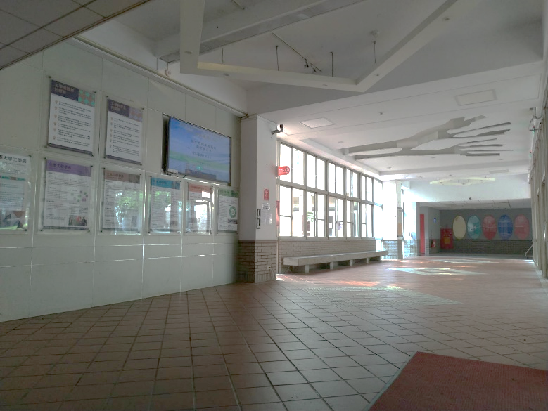 | 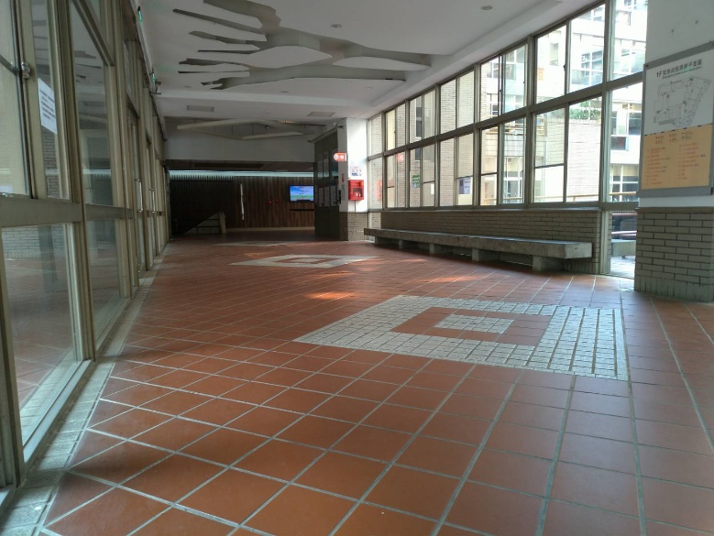
從會議室方向看全景 | 從休憩區看全景
工學院攤位表：暫無開放戶外攤位
攤位位置示意圖
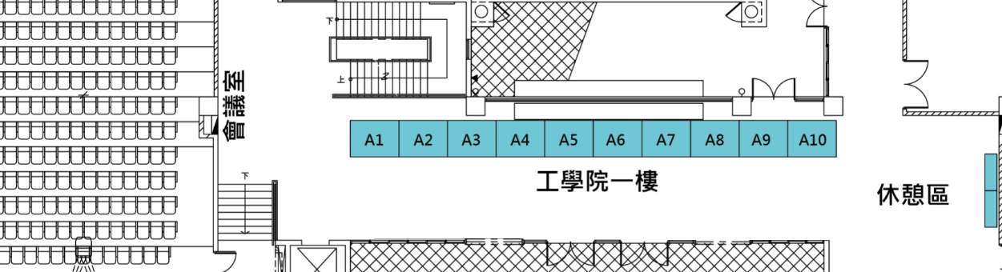
攤位透視圖
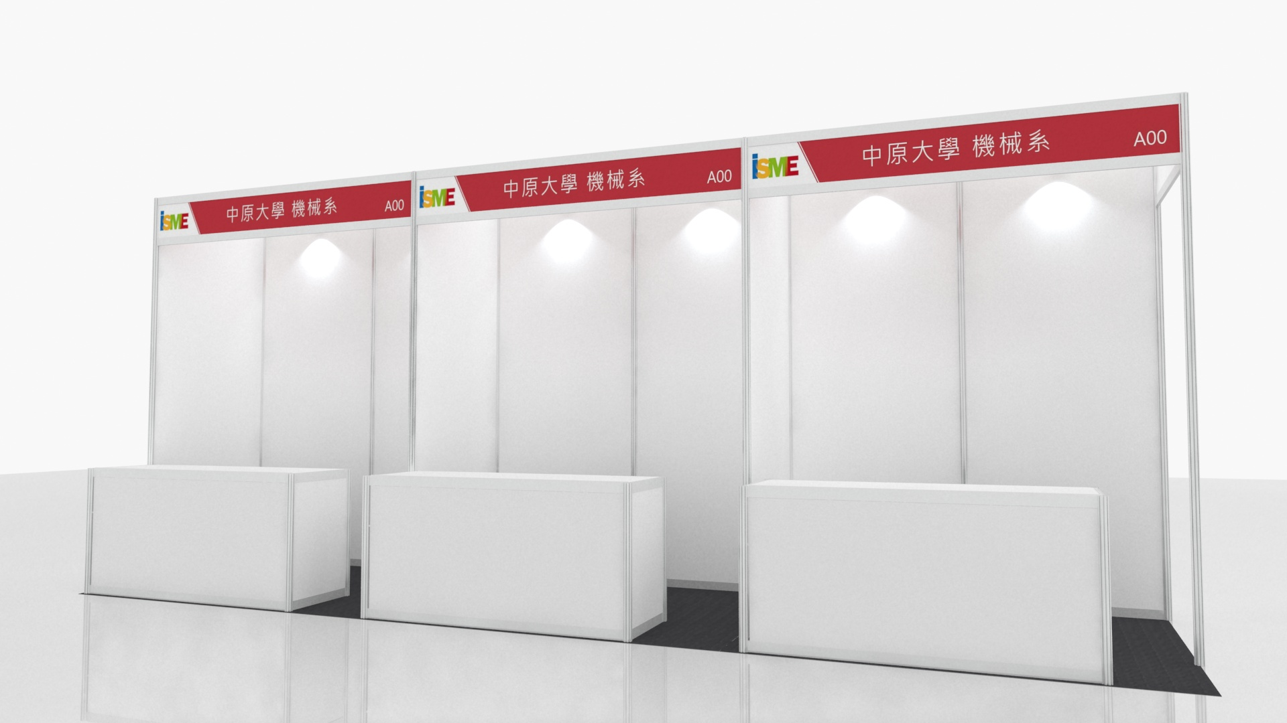 | 